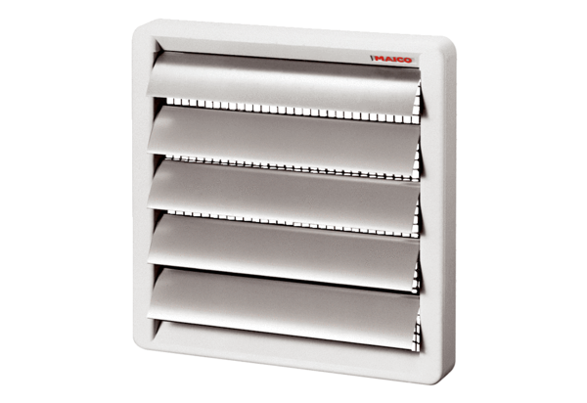Заслонка, ручное управление RS 20Комплект поставки: 1 штукАссортимент: C
Номер артикула: 0151.0338Изготовитель: MAICO

